3. «Кого чем угостим?» (+карточки с угощением) — образование родительного, творительного падежа.
— Мы с вами тоже принесли птицам угощение. Но прежде давайте подумаем и решим, чем и кого можно угостить..
-«Я угощу салом (пшеном, семенами подсолнечника) синичку».

— «Я угощу рябиной (калиной) снегиря».

— «Я угощу шишкой дятла».

— «Я угощу пшеном (ест все) сороку».
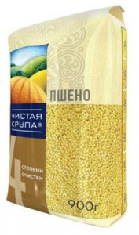
— «Я угощу мышкой сову».
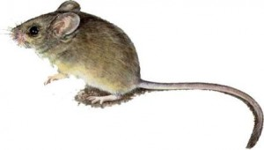
— «Я угощу зерном…(ест все) …….ворону.
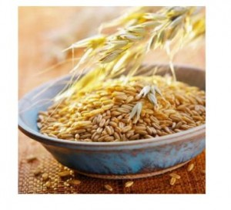

— Ребята, какое большое, хорошее, доброе дело сегодня мы сделали – покормили птиц.
— Меня порадовало то, что все вы знаете любимые лакомства птиц, правильно образовывали сложные слова.
— Вы мне все сегодня очень понравились.
— А что вам сегодня запомнилось больше всего?…….
— Сегодня дома раскрасите ту птичку, которая вам больше всего понравилась (раздаю детям рисунки с контуром птиц).
— Встали. Друг к другу лицом повернулись, улыбнулись. Руку правую подали, руку левую пожали и сказали «Молодец».

